**Sistem Informasi Geografis Pemetaan Industri Kreatif Di Provinsi Bali**

Ni Luh Lista Elmayati1), Nyoman Ayu Nila Dewi2), Ratna Kartika Wiyati3)

Program Studi Sistem Informasi STMIK STIKOM Bali

Jalan Raya Puputan Renon No. 86 Denpasar, Bali, Indonesia tlp. (0361) 244445 fax: (0361) 264773

e-mail: elmayati98@yahoo.com1), nila@stikom-bali.ac.id2), ratna@stikom-bali.ac.id3)

**Abstrak**

Industri kreatif adalah industri yang berasal dari pemanfaatan kreativitas, ketrampilan serta bakat individu untuk menciptakan kesejahteraan serta lapangan pekerjaan melalui pencitraan dan pemanfaatan daya kreasi dan daya cipta individu tersebut. Namun dalam kenyataan banyak masyarakat yang tidak mengetahui tentang industri kreatif yang ada. Pada perekayasaan ini, peneliti akan membuat suatu Sistem Informasi Geografis Pemetaan Industri Kreatif di Provinsi Bali dengan menggunakan metode Waterfall dengan menambahkan satu tahapan lagi yaitu pengumpulan laporan. Sistem ini nantinya akan dapat memberikan informasi kepada pengunjung tentang pemetaan industri kreatif yang ada di Provinsi Bali khususnya Kabupaten Badung dan Kabupaten Gianyar sesuai dengan kategori yang di pilih. Selain berupa pemetaan industri, pengunjung juga dapat melakukan pencarian rute dari titik awal ke titik tujuan industri yang akan dikunjungi.

**Kata Kunci** : Industri Kreatif, Sistem Informasi Geografis, Waterfall

***Abstract***

*The creative industry is an industry that derived from the utilization of creativity, skill and talent of the individual to create prosperity and job vacancythrough the imaging and utilization of creative power and creativity of the individual. But in reality many people who don't know about the creative industries. At this engineering, researcher would make a Geographic Information SystemsMapping Creative Industries in The Province of Bali using the method Waterfall by adding one more stage namely the collection of reports. This system will be able to provide information to visitors about the mapping of creative industries in the province of Bali especially Badung and Gianyar Regency in accordance with the selected category. In addition to the form of the mapping industry, visitors can also do a search of routes from the starting point to the destination point of the industry that will be visited.*

***Keywords****: Creative Industries, Geographic Information Systems, Waterfall*

1. ***Pendahuluan***

Peningkatan kebutuhan dan persaingan dalam penggunaan lahan baik untuk keperluan produksi industri maupun keperluan lainnya memerlukan sebuah pemikiran yang seksama dalam mengambil sebuah keputusan agar dapat menguntungkan pada masa mendatang. Seperti pembangunan industri kreatif yang dipercayai untuk memperkuat perekonomian nasional, memperluas lapangan pekerjaan dan kesempatan kerja, sekaligus mendorong pembangunan berbagai sektor lainnya. Usaha industri kreatif dari tahun ke tahun terus mengalami kemajuan dikarenakan lahan pertanian di pedesaan yang tersedia semakin sempit, sehingga masyarakat pedesaan banyak membuka usaha baru, dan dengan kemajuan yang terjadi dapat menciptakan lapangan pekerjaan baru serta sumber pendapatan baru.

Industri kreatif merupakan kegiatan usaha yang fokus pada kreasi dan inovasi serta bakat individu untuk menciptakan kesejahteraan[1]. Saat ini terdapat 15 subsektor industri kreatif yang dikembangkan, yakni periklanan, arsitektur, pasar barang seni, kerajinan atau kriya, desain, fesyen, film-video-fotografi, permainan interaktif, musik, seni pertunjukan, penerbitan dan percetakan, layanan computer dan piranti lunak, radio dan tv, riset dan pengembangan, serta kuliner. Banyak instansi atau lembaga membutuhkan informasi tentang industri kreatif yang nantinya akan dibina, diberikan sarana pendidikan dan pengembangan oleh Pemberdayaan Balai Pendidikan dan Pelatihan Industri Denpasar sebagai Pusat Pengembangan Industri Kreatif atau disebut *Bali Creative Industri Center* (BCIC).

Akan tetapi instansi atau lembaga masih sangat sulit untuk mengundang sektor industri kreatif tersebut untuk melakukan pembinaan dan pengembangan. Selain itu masyarakat umum yang ingin mengetahui lokasi, industri kreatif apa saja yang ada sangatlah susah untuk mendapatkan informasinya. Hal ini dikarenakan dalam mencari data atau informasi tentang industri kreatif tersebut masih menggunakan cara manual sehingga data yang dibutuhkan kurang efektif dan efisien dalam pencariannya. Di samping itu ketika membutuhkan informasi penyebaran industri tersebut akan susah untuk melakukan analisa.

Untuk meningkatkan hal tersebut diperlukan sebuah sistem informasi geografis (peta digital) untuk melakukan pemetaan lokasi industri kreatif agar dapat memberikan gambaran yang jelas mengenai dimana saja penyebaran industri kreatif tersebut, produk unggulan, daerah pemasaran serta jumlah tenaga kerja dan informasi lainnya.

Dari permasalahan di atas dikembangkan sebuah Sistem Informasi Geografis (SIG) untuk memetakan penyebaran Industri Kreatif Kerajinan di Provinsi Bali khususnya Kabupaten Badung dan Kabupaten Gianyar. Diharapkan setelah dibangunnya sistem informasi ini akan memberikan informasi yang lengkap, cepat dan akurat untuk daerah atau lokasi industri kreatif kerajinan.

1. **Metode Penelitian**
   1. **Study Literatur**

Tahapan ini dilakukan dengan teknik pengumpulan data dan informasi yang dilakukan dengan mempelajari buku-buku atau dokumen-dokumen yang berkaitan dengan industri kreatif kerajinan.

* 1. **Observasi**

Tahapan ini dilakukan dengan teknik pengumpulan data tentang industri kreatif kerajinan dengan cara meneliti, mencatat data-data tentang industri kreatif kerajinan yang berupa dokumen-dokumen tentang industri kreatif kerajinan yang terdapat pada perusahaan atau instansi yang berhubungan dengan masalah penelitian. Observasi dilakukan pada Dinas Perindustrian dan Perdagangan Provinsi Bali.

* 1. **Analisis Sistem**

Tahapan ini merupakan tahapan untuk menganalisa keadaan sistem yang akan digunakan untuk merancang dan mengimplementasikan sistem informasi geografis pemetaan industri kreatif di Provinsi Bali agar dapat berinteraksi untuk mencapai sasaran serta tujuan dari sistem yang akan dibuat.

* 1. **Perancangan Sistem**

Pada tahapan ini difokuskan untuk merancang atau mendesain sistem informasi geografis pemetaan industri kreatif di Provinsi Bali yang meliputi beberapa bagian, yaitu DFD, ERD, Konseptual Database, Representasi Antarmuka

* 1. ***Coding***

Setelah melalui tahap perancangan sistem, maka tahap selanjutnya adalah *coding* atau pembuatan program berdasarkan data-data yang diperoleh dalam perancangan tersebut. Proses *coding* dilakukan agar menghasilkan sistem informasi geografis pemetaan industri kreatif di Provinsi Bali

* 1. **Pengujian Sistem**

Pada tahap ini unit program atau program individual diintegrasikan menjadi sebuah kesatuan sistem dan kemudian dilakukan pengujian. Pengujian yang dilakukan yaitu, *black box testing* dilakukan tanpa mengetahui secara detail struktur internal dari sistem informasi geografis pemetaan industri kreatif di Provinsi Bali atau komponen yang ditest. *Black box* *testing* berfokus pada kebutuhan fungsional pada software, berdasarkan pada spesifikasi kebutuhan dari software.

* 1. ***Maintenance***

Tahapan ini biasanya sistem diterapkan (di- *install*) dan digunakan dengan maksimal oleh user untuk pengolahan data yang diperlukan. *Maintenance* mencangkup koreksi dari beberapa kesalahan yang tidak ditemukan pada tahapan sebelumnya, perbaikan atas implementasi unit sistem dan pengembangan pelayanan sistem, sementara persyaratan-persyaratan baru ditambahkan.

* 1. **Penulisan Laporan**

Pada tahap ini akan ditulis laporan yang mencangkup seluruh bagian dari sistem informasi geografis pemetaan industri kreatif di Provinsi Bali yang telah dilakukan, dimulai dari tahap awal penelitian hingga tahap akhir penelitian.

1. **Analisa dan Perancangan**

3.1 Analisa dan Perancangan

Sistem Informasi Geografis Pemetaan Industri Kreatif di Provinsi Bali ini digunakan oleh Admin (*administrator)* dan *User* (Pengunjung). Admin dapat melakukan *maintenance* semua data yang ada dalam sistem, termasuk menambahkan lokasi sebaran industri kreatif kerajinan dan lainnya sedangkan *User* hanya dapat melihat sebaran industri kreatif kerajinan, seperti nama perusahan, alamat, produk yang dihasilkan dan data lainnya tanpa bisa melakukan edit data.

3.2 Analisa Kebutuhan Fungsional

Kebutuhan fungsional adalah kebutuhan yang berisi proses apa saja yang nantinya dilakukan oleh sistem. Adapun beberapa kebutuhan fungsional pada Sistem Informasi Geografis Pemetaan Industri Kreatif di Provinsi Bali ini yaitu kebutuhan fungsional user dan admin :

1. Kebutuhan fungsional Admin :
2. Admin dapat melakukan login.
3. Admin dapat *maintenance* data admin.
4. Admin dapat *maintenance* data industri kreatif.
5. Admin dapat *maintenance* data kategori
6. Admin dapat maintence data contact
7. Kebutuhan fungsional User :
8. User dapat melihat peta sebaran industri kreatif.
9. User dapat melihat melihat pencarian rute.
10. User dapat mengisi pesan (kritik dan saran)

**3.3 Analisa Kebutuhan Non Fungsional**

Analisa kebutuhan non fungsional menggambarkan sistem informasi geografis pemetaan industri kreatif, di antaranya analisa user, perangkat keras, dan perangkat lunak, sebagai analisa kebutuhan yang harus dipenuhi dalam perancangan sistem yang akan dibuat.

1. **Analisa User**

Analisa user dimaksudkan untuk mengetahui siapa saja yang dapat menggunakan sistem yang akan dibuat. Pengguna sistem dibagi menjadi 2 (dua) jenis yaitu :

1. *Administrator*

*Administrator* adalah pengguna yang memiliki akses penuh terhadap sistem, mengelola data user, mengelola seluruh data master, dan menggunakan sistem untuk melakukan pemetaan industri kreatif.

1. Pengunjung

Pengunjung atau pengguna adalah seseorang yang memiliki akses umum untuk menggunakan sistem. Pengunjung mendapatkan informasi tentang lokasi sebaran industri kreatif yang ada di Provinsi Bali khususnya Kabupaten Badung dan Kabupaten Gianyar yang sudah disediakan sistem.

1. **Analisa Perangkat Keras**

Berikut adalah kebutuhan perangkat keras (hardware) untuk menjalankan aplikasi :

1. *Processor* minimal pentium I yang mempunyai frekuensi 100 MHz
2. *Hardisk* minimal 800 MB
3. *RAM* minimal 1GB
4. *VGA Card* minimal 64 MB
5. *Monitor* minimal 14 inci
6. *Mouse*
7. *Keyboard*
8. **Analisa Perangkat Lunak**

Kebutuhan akan perangkat lunak pendukung sangatlah penting bagi terciptanya perangkat lunak yang sedang dirancang. Adapun kebutuhan spesifikasi perangkat lunak pendukung aplikasi yang akan dibuat antara lain :

1. Sistem Operasi : Windows 8.1
2. Bahasa pemrograman : PHP, HTML, CSS, Javascript
3. *Database : MySQL*
4. *Tools* Pendukung: Adobe Dream Weaver CS 6, Notepad ++, XAMPP

3.4 Perancangan

Perancangan sistem merupakan tahapan yang harus dilakukan dalam membangun sebuah sistem, yang akan menggambarkan bagaimana suatu sistem akan dibangun. Berikut ini akan dijelaskan mengenai perancangan sistem dengan menggunakan *DFD* (*Data Flow Diagram*) dan *ERD* (*Entity Relationship Diagram*) pada Sistem Informasi Geografis Pemetaan Industri Kreatif di Provinsi Bali.

1. **DFD atau *Data Flow Diagram***

*Data Flow Diagram* (DFD) merupakan diagram yang menggunakan notasi-notasi untuk menggambarkan arus data sistem secara logika. DFD menggambarkan komponen-komponen sebuah sistem [2].

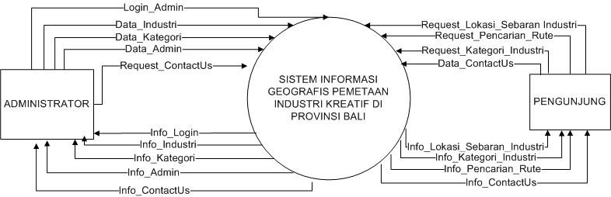

Gambar 3.1 Diagram Konteks

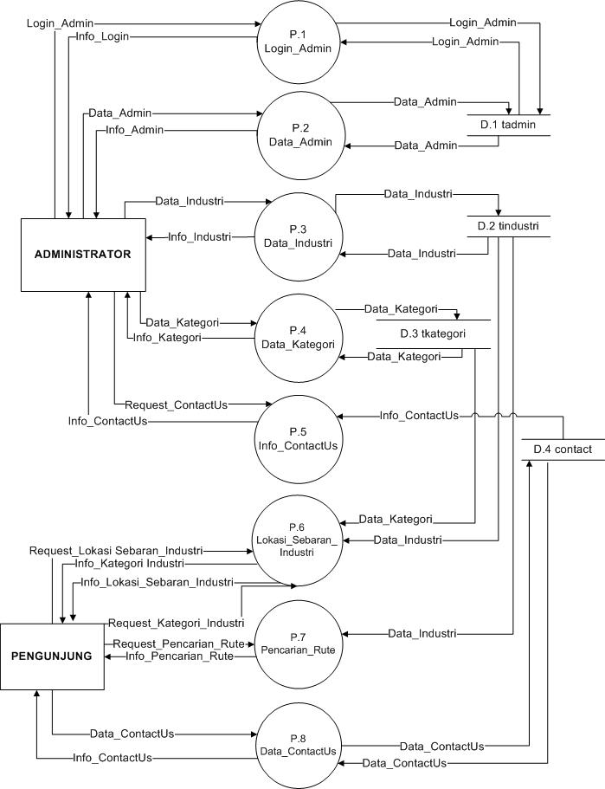

Gambar 3.1 Diagram Konteks

Gambar 3.2 DFD Level 0

### *Entity Relationship Diagram*

*Entity Relationship Diagram* adalah model data untuk menggambarkan hubungan antara satu *entitas* dengan *entitas* lain yang mempunyai relasi (hubungan) dengan batasan-batasan. Hubungan antara *entitas* akan menyangkut dua komponen yang menyatakan jalinan ikatan yang terjadi, yaitu derajat hubungan dan partisipasi hubungan [2]. Di bawah ini merupakan *Entity Relationship Diagram* (ERD) dari Sistem Informasi Geografis Pemetaan Industri Kreatif di Provinsi Bali.

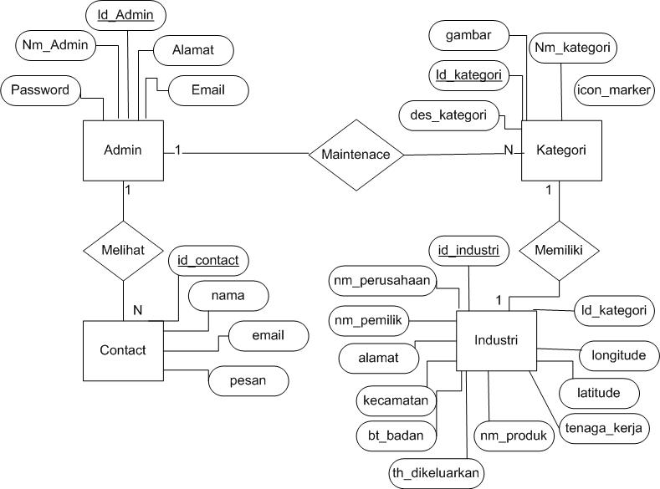

Gambar 3.3 *Entity Relationship Diagram*

1. ***Konseptual Database***

Berikut adalah konseptual database dari Sistem Informasi Geografis Pemetaan Industri Kreatif Di Provinsi Bali:

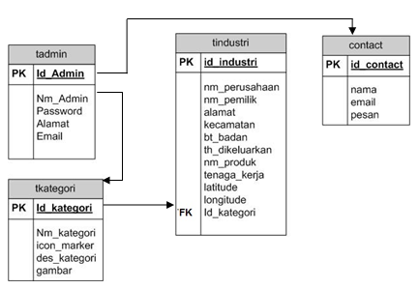

Gambar 3.4 *Konseptual Database*

1. Desain Interface

Desain interface diterapkan dalam pembuatan sistem berfungsi sebagai rancangan desain form *input* dan output untuk mengelola data seperti *input* data baru yang nantinya akan diproses menjadi suatu informasi. Berikut adalah gambar rancangan antarmuka pada Sistem Informasi Geografis Pemetaan Industri Kreatif Di Provinsi Bali.

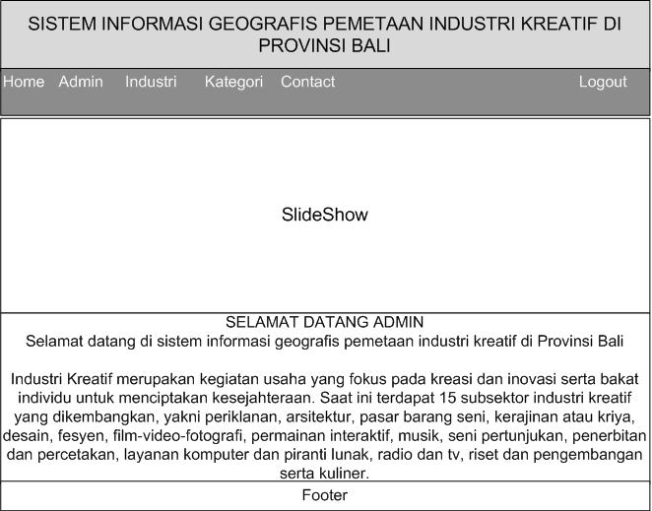

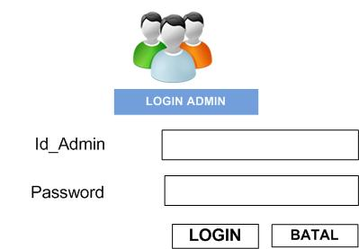

Gambar 3.5 *Form Login* Admin Gambar 3.6 Halaman Utama Admin

Gambar 3.5 dapat dilihat bahwa *form login* admin berisikan kolom Id_Admin dan *password* yang digunakan oleh *admin* untuk mengakses sistem. Dan gambar 3.6 merupakan halaman utama dari admin yang berisikan informasi tentang Industri Kreatif.

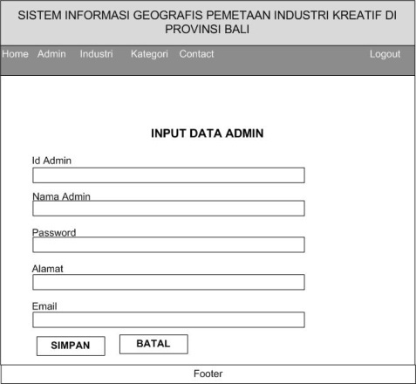

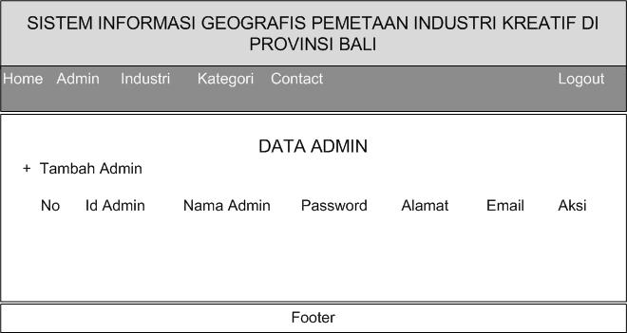

Gambar 3.7 Halaman Data Admin Gambar 3.8 *Input* Data Admin

Gambar 3.7 ini merupakan halaman data admin yang berisikan data-data admin, admin dapat melakukan *input* data admin*, update* data admin dan *delete* data admin. Kemudian gambar 3.8 dapat dilihat sebuah *form* untuk meng*input*kan data admin yang ingin ditambahkan.

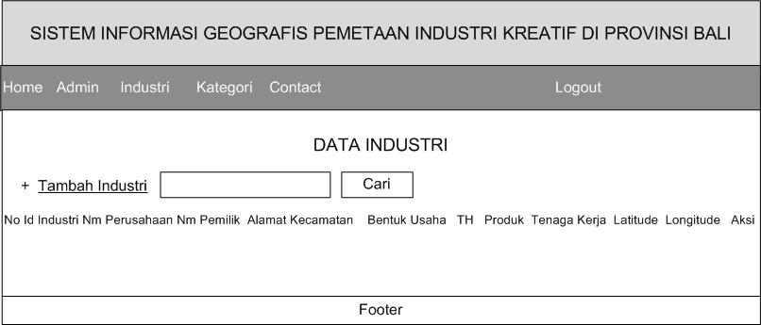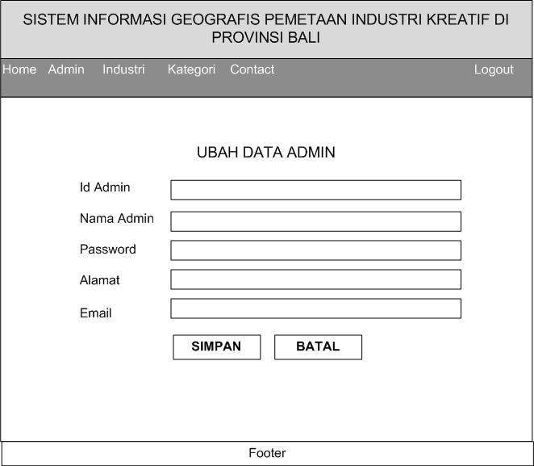

Gambar 3.9 *Form Update* Data AdminGambar 3.10 Halaman Data Industri

Dari gambar 3.9 merupakan form untuk mengubah data admin, pada form ini admin dapat mengubah data-data dari admin yang ada perubahan. Kemudian dari gambar 3.10 adalah halaman data industri, pada halaman ini admin dapat menambah, mencari data admin berdasarkan nama perusahaan atau berdasarkan kategori, *update* dan *delete* data industri.

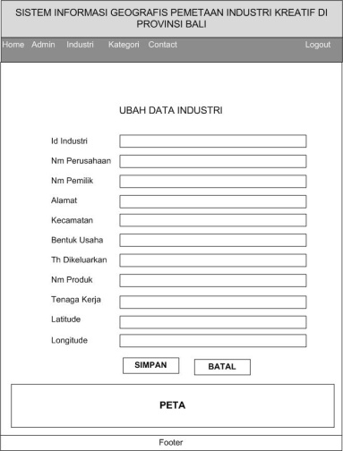

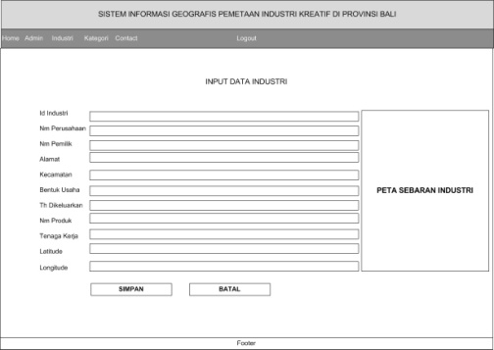

Gambar 3.11 *Form Input Data Industri* Gambar 3.12 *Form Update Data Industri*

Dari gambar 3.11 adalah *form* yang digunakan admin untuk meng*input*kan data industri. Kemudian dari gambar 3.12 adalah *form* digunakan untuk mengubah data industri sesuai dengan yang data yang akan dirubah.

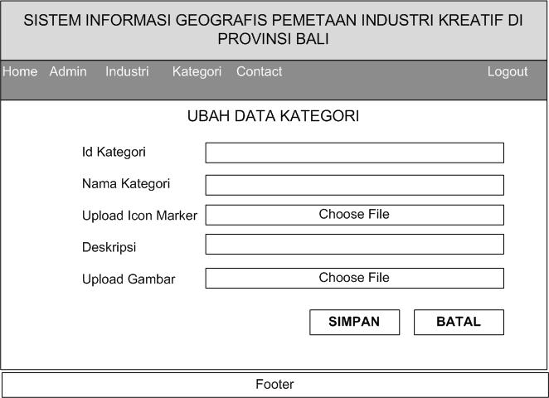

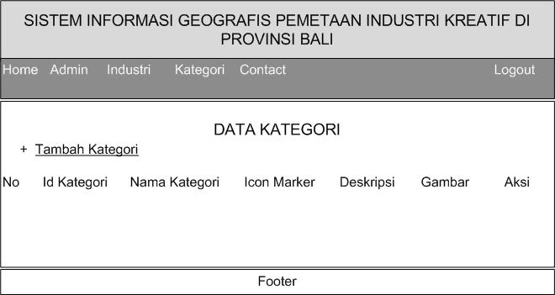

Gambar 3.13 Halaman Data Kategori Gambar 3.14 *Update* Data Kategori

Dari gambar 3.13 adalah halaman data kategori, pada halaman ini admin dapat melakukan tambah data kategori, *update* dan *delete* data kategori. Kemudian dari gambar 3.14 adalah form yang digunakan oleh admin untuk mengubah data kategori.

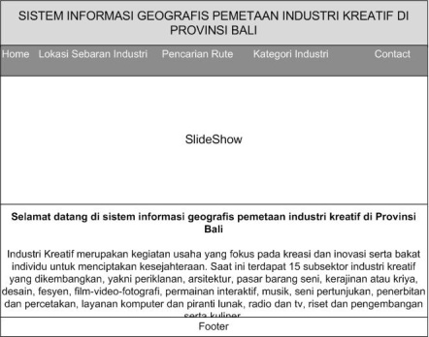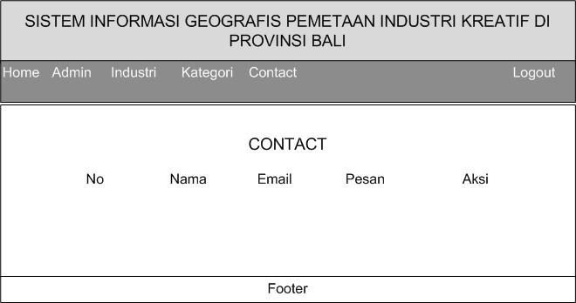

Gambar 3.15 Halaman Contact Admin Gambar 3.16 Halaman Utama Pengunjung

Dari gambar 3.15 adalah halaman contact us yang berisikan kritik dan saran dari pengunjung. Kemudian dari gambar 3.16 adalah halaman utama dari pengunjung, pada halaman ini pengunjung mendapatkan informasi tentang industri kreatif.

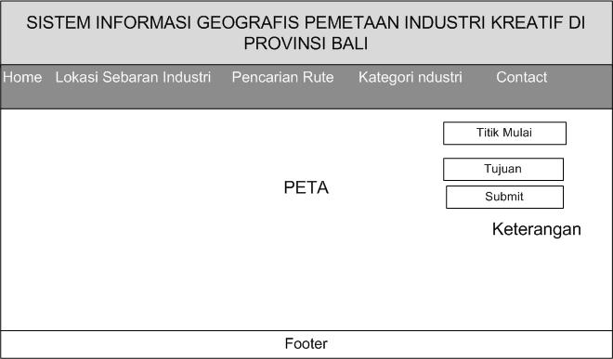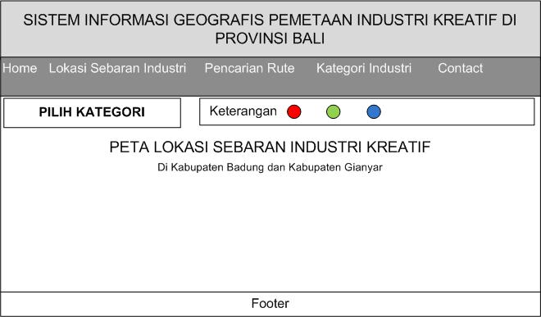

Gambar 3.17 Halaman Lokasi Sebaran IndustriGambar 3.18 Halaman Pencarian Rute

Dari gambar 3.17 adalah halaman lokasi sebaran industri, pada halaman ini pengunjung dapat mengetahui sebaran industri berdasarkan kategori. Kemudian dari gambar 3.18 adalah halaman untuk mencari rute dari lokasi pengunjung ke lokasi industri.

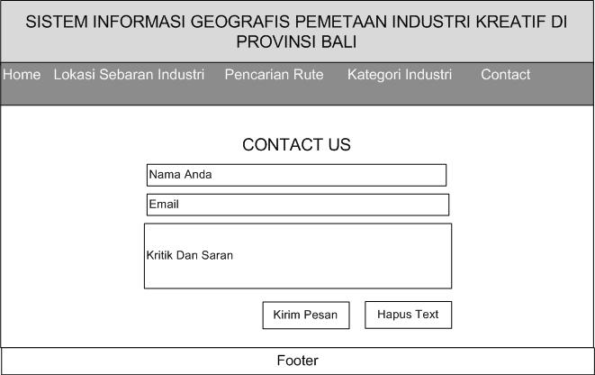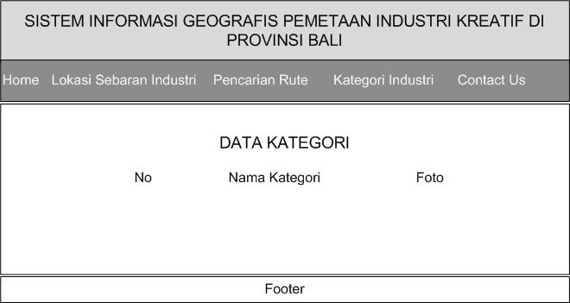

Gambar 3.19 Halaman Data KategoriGambar 3.20 Halaman Contact Us

Dari gambar 3.19 adalah halaman data kategori yang berisikan informasi tentang kategori. Kemudian dari gambar 3.20 adalah *form* yang digunakan pengunjung untuk meng*input*kan kritik dan saran.

* 1. **Implementasi Sistem**

Setelah membuat perancangan sistem, maka langkah selanjutnya adalah membuat implementasi sistem bedasarkan hasil perancangan aplikasi yang ada, sehingga aplikasi yang akan dibangun dapat bekerja sesuai yang diinginkan.

1. **Tampilan Halaman *Login* Admindan Halaman Utama Admin**

Berikut adalah halaman *Login* Admin, pada halaman ini Admin meng*input*kan id admin dan password. Kemudian setelah berhasil login akan masuk ke halaman utama admin.

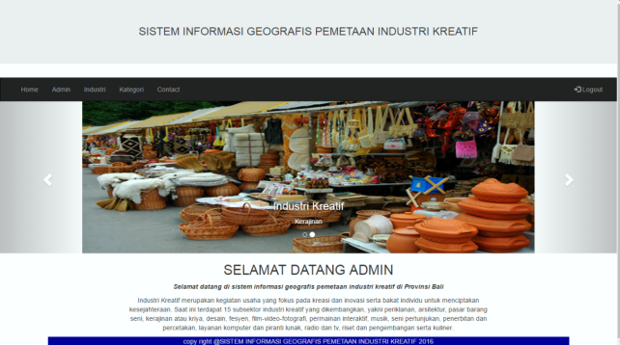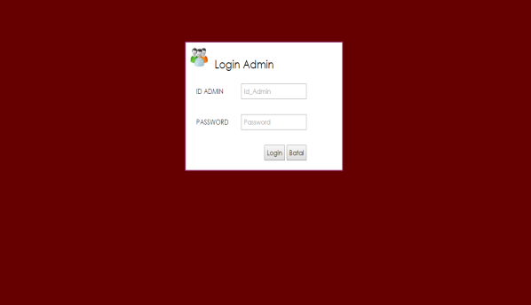

Gambar 3.21 *Form* *Login* Gambar 3.22 Halaman Utama Admin

1. **Tampilan HalamanData Admin dan *Input* Data Admin**

Berikut ini adalah tampilan data admin. Kemudian terdapat tambah data admin yang digunakan untuk meng*input*kan data admin yang dapat dilihat pada gambar sebagai berikut :

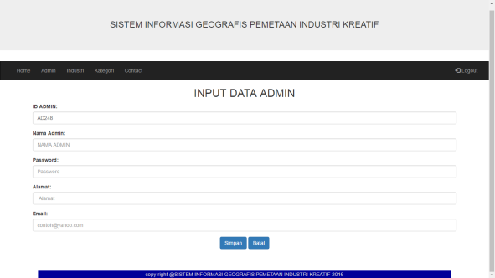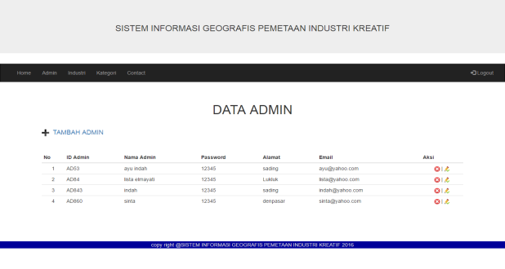

Gambar 3.23 Halaman Data AdminGambar 3.24 *Form Input* Data Admin

1. **Tampilan Halaman Ubah Data Admin dan Halaman Data Industri**

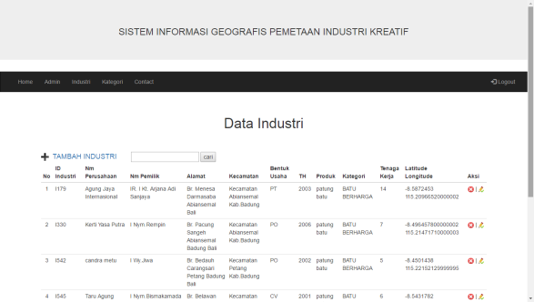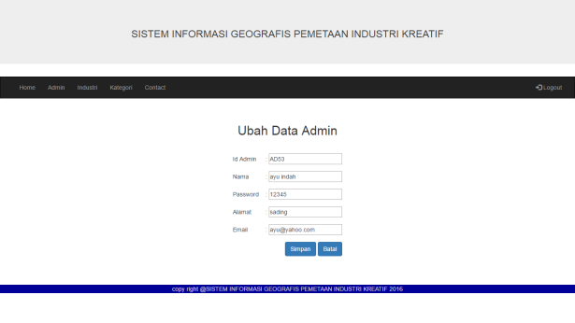Berikut ini adalah tampilan halaman ubah data admin, pada halaman ini admin dapat mengubah data admin sesuai data yang akan diubah, kemudian terdapat menu industri, pada halaman industri berisikan data seperti gambar 3.26

Gambar 3.25 Halaman Ubah Data AdminGambar 3.26 Halaman Data Industri

1. **Tampilan Halaman *Input* Industri dan Ubah Data Industri**

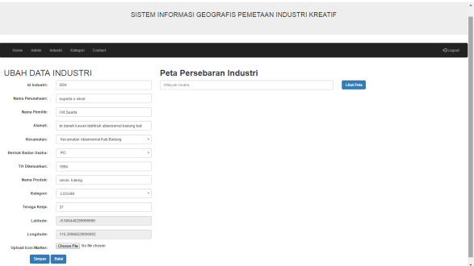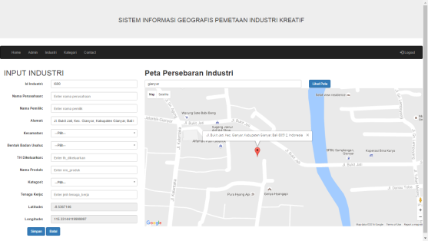Berikut ini adalah halaman *input* data industri dan ubah data industri, pada halaman ini admin dapat meng*input*kan data-data industri kreatif dan mengubah data industri yang telah di*input*kan.

Gambar 3.27 Halaman *Input* IndustriGambar 3.28 Halaman Ubah Data Industri

1. **Tampilan Halaman Data Kategori dan Halaman *Input* Kategori**

Berikut ini adalah tampilan dari halaman kategori dan *input* kategori, pada halaman ini admin dapat menginputkan data kategori dan akan tersimpan pada halaman data kategori, seperti gambar di bawah ini:

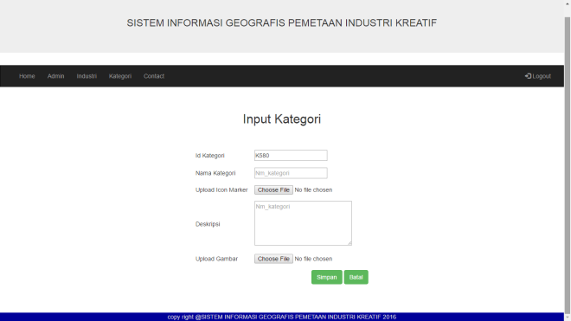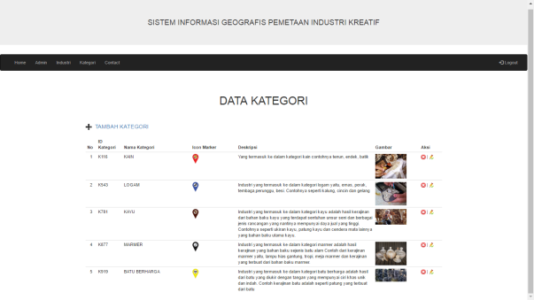

Gambar 3.29 Halaman Data KategoriGambar 3.30 *Input* Kategori

1. **Tampilan Halaman Ubah data Kategori dan Halaman Contact Us Admin**

Berikut ini adalah tampilan halaman ubah data kategori, pada halaman ini admindapat mengubah data kategori sesuai dengan data yang akan diubah dan terdapat halaman contact us untuk admin dapat mengetahui kritik dan saran dari pengunjung, dapat dilihat pada gambar sebagai berikut :

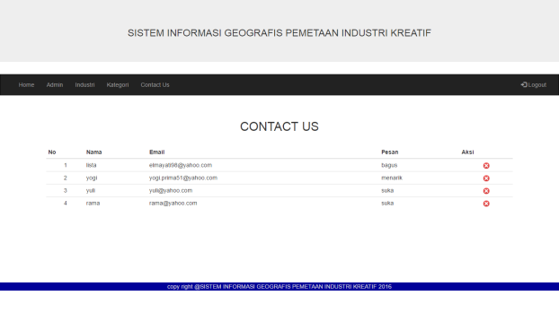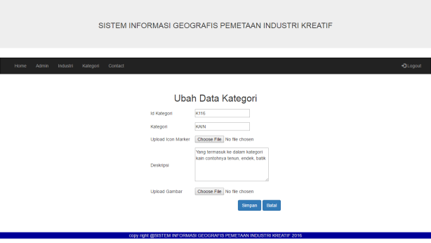

Gambar 3.31 Halaman Ubah Data KategoriGambar 3.32 Halaman Contact Us

1. **Tampilan Halaman Utama Pengunjung dan Halaman Lokasi Sebaran Industri**

Berikut ini adalah tampilan halaman utama pengunjung dan tampilan halaman lokasi sebaran industri, pada halaman lokasi sebaran industri pengunjung dapat melihat sebaran industri berdasarkan kategori yang dipilih, dapat dilihat pada gambar di bawah ini:

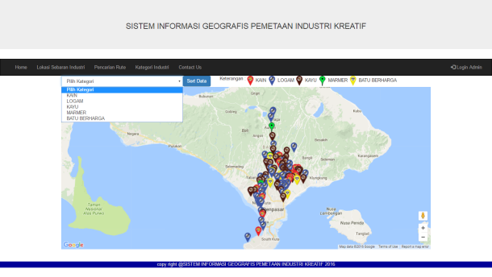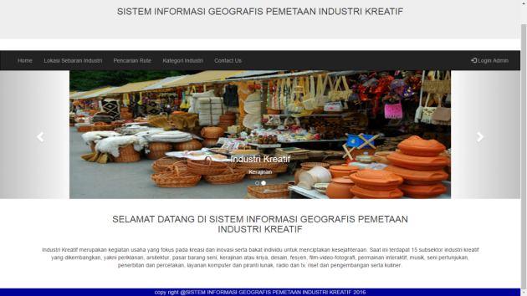

Gambar 3.33 Halaman Utama PengunjungGambar 3.34 Halaman Lokasi Sebaran Industri

1. **Tampilan Halaman Pencarian Rute dan Tampilan Kategori Industri**

Berikut ini adalah tampilan pencarian rute dan tampilan kategori industri. Tampilan rute dan kategori industri dapat dilihat pada gambar sebagai berikut :

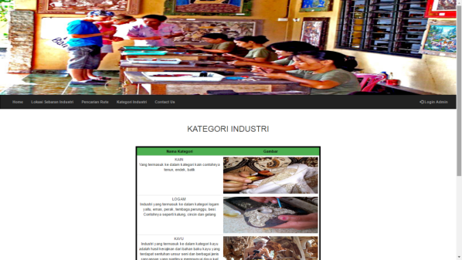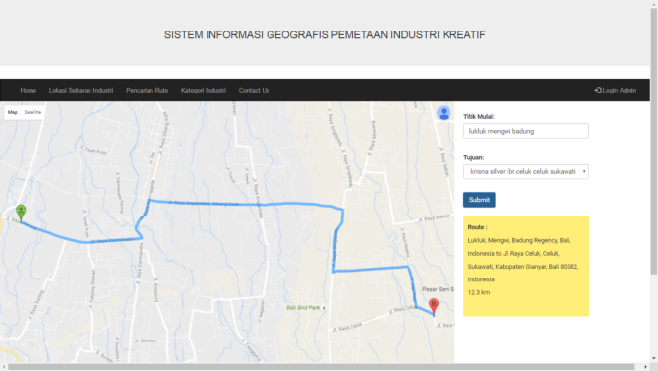

Gambar 3.35 Halaman Pencarian RuteGambar 3.36 Halaman Kategori Industri

1. **Tampilan *Halaman Contact Us Pengunjung***

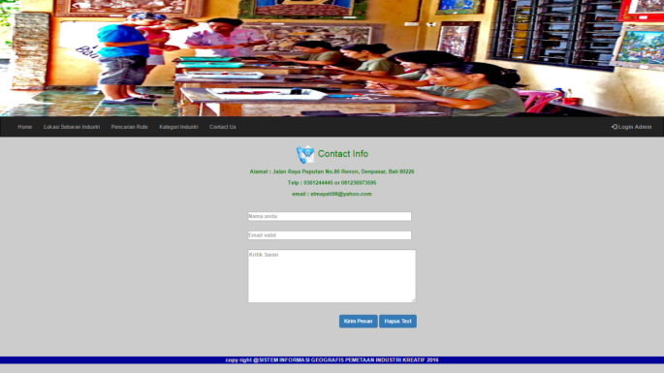Berikut ini adalah tampilan halaman contact us dari pengunjung, pada halaman ini pengunjung menginputkan kritik dan saran. Tampilan contact us pengunjung dapat dilihat pada gambar sebagai berikut :

Gambar 3.37 Halaman Contact Us Pengunjung

1. **Kesimpulan**

Dari hasil perancangan dan implementasi sistem informasi geografis pemetaan industri kreatif di Provinsi Bali, dapat ditarik kesimpulan sebagai berikut :

1. Sistem informasi geografis pemetaan industri kreatif di provinsi Bali dibangun menggunakan bahasa pemrograman HTML, PHP, CSS, JavaScript
2. Dihasilkan sebuah sistem informasi geografis yang dapat menampilkan pemetaan industri kreatif di Provinsi Bali khususnya Kabupaten Badung dan Kabupaten Gianyar berdasarkan kategori yang di pilih.
3. Pengunjung mendapatkan informasi tentang pencarian rute industri dari titik awal ke titik tujuan
4. Dari hasil pengujian dengan metode blackbox testing berjalan dengan sukses.

**Daftar Pustaka**

[1] Dina Mellita, Deni Erlansyah. Pemetaan Industri Kreatif Dalam Meningkatkan Pertumbuhan Ekonomi Kawasan Urban Di Kota Palembang. Prosiding Seminar Nasional dan Call For Paper. Palembang; 2014

[2] I Wayan Eka Swastikayana. Sistem Informasi Geografis Berbasis Web Untuk Pemetaan Pariwisata Kabupaten Gianyar. Universitas Pembangunan Nasional Veteran Yogyakarta; 2011